อ่านได้คล่อง...ต้องรู้วิธี
เรื่องที่ ๖ การอ่านหนังสือตามความสนใจ
แผนการจัดการเรียนรู้ที่ ๒ การประเมินคุณค่าของหนังสือ

ชั้นประถมศึกษาปีที่ ๖ เวลา ๑ ชั่วโมง
หน่วยการเรียนรู้ที่ ๑๓
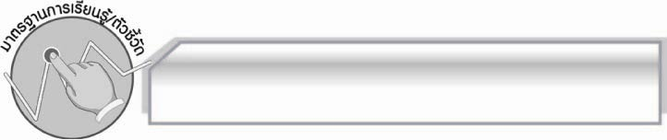
มาตรฐานการเรียนรู้/ตัวชี้วัด

มาตรฐานการเรียนรู้
มาตรฐาน ท ๑.๑ ใช้กระบวนการอ่านสร้างความรู้และความคิดเพื่อนำไปใช้ตัดสินใจ แก้ปัญหาในการดำเนินชีวิต และมีนิสัยรักการอ่าน
ตัวชี้วัด
ท ๑.๑ ป.๖/๘ อ่านหนังสือตามความสนใจและอธิบายคุณค่าที่ได้รับ
ท ๑.๑ ป.๖/๙ มีมารยาทในการอ่าน

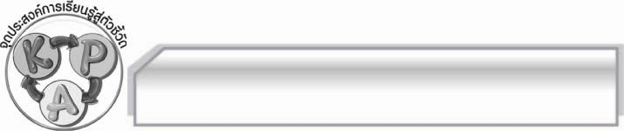
จุดประสงค์การเรียนรู้สู่ตัวชี้วัด

๑. อธิบายเกี่ยวกับการประเมินคุณค่าของหนังสือได้ (K)
๒. เลือกอ่านหนังสือตามความสนใจ และประเมินคุณค่าของหนังสือได้ (P)
๓. เห็นความสำคัญของการเลือกอ่านหนังสือได้เหมาะสมกับตนเอง (A)

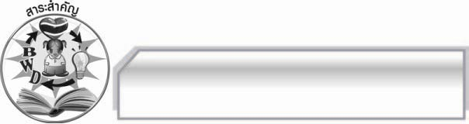
สาระสำคัญ

การเลือกอ่านหนังสือตามความสนใจได้เหมาะสมกับตนเอง และรู้จักการประเมินคุณค่าของหนังสือทำให้ได้รับประโยชน์ต่อการเรียนรู้ และการนำข้อคิดที่ได้มาประยุกต์ใช้ในการดำเนินชีวิตของตนเองได้อย่างสูงสุด

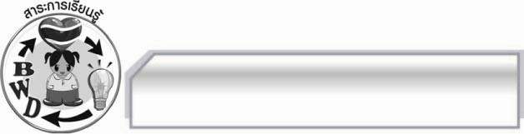
สาระการเรียนรู้

การประเมินคุณค่าของหนังสือ



สมรรถนะสำคัญของผู้เรียน

- ความสามารถในการสื่อสาร
- ทักษะการอ่าน
- ทักษะการเขียน
- ทักษะการฟัง การดู และการพูด
- ความสามารถในการคิด
- การให้เหตุผล
- การปฏิบัติ/การสาธิต
- การสรุปความรู้
- ความสามารถในการแก้ปัญหา
- ความสามารถในการใช้ทักษะชีวิต



คุณลักษณะอันพึงประสงค์

มุ่งมั่นในการทำงาน
ตัวชี้วัดที่ ๖.๑ ตั้งใจและรับผิดชอบในการปฏิบัติหน้าที่การงาน
ตัวชี้วัดที่ ๖.๒ ทำงานด้วยความเพียรพยายามและอดทนเพื่อให้งานสำเร็จตามเป้าหมาย
รักความเป็นไทย

ตัวชี้วัดที่ ๗.๒ เห็นคุณค่าและใช้ภาษาไทยในการสื่อสารได้อย่างถูกต้องและเหมาะสม

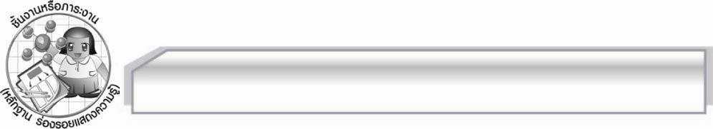
ชิ้นงานหรือภาระงาน (หลักฐาน ร่องรอยแสดงความรู้)

ชิ้นงาน เรื่อง การอ่านหนังสือตามความสนใจ

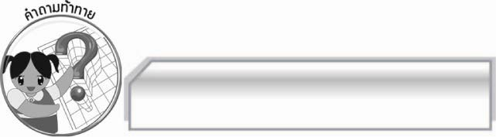
คำถามท้าทาย

การเลือกอ่านหนังสือตามความสนใจได้เหมาะสมกับตนเองมีประโยชน์อย่างไร

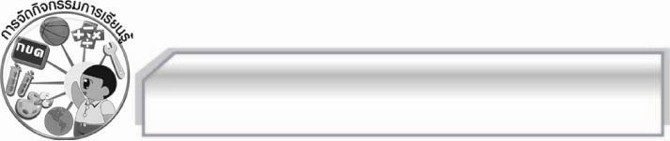
การจัดกิจกรรมการเรียนรู้

๑. ครูและนักเรียนร่วมกันสนทนาเกี่ยวกับหนังสือที่นักเรียนสนใจอ่านโดยครูใช้คำถาม ดังนี้
 นักเรียนชอบอ่านหนังสือประเภทใดมากที่สุด เพราะอะไร (ตัวอย่างคำตอบ หนังสือนิทาน เพราะอ่านแล้วสนุกสนาน เพลิดเพลิน มีความสุข)
 การอ่านหนังสืออยู่เสมอก่อให้เกิดผลดีอย่างไร (ตัวอย่างคำตอบ ทำให้เกิดพฤติกรรม
การเรียนรู้ตลอดชีวิต)
๒. ให้นักเรียนแบ่งกลุ่ม กลุ่มละ ๓ คน แล้วให้แต่ละกลุ่มเลือกอ่านหนังสือตามความสนใจ
ของกลุ่มตนเองและระบุรายละเอียดต่อไปนี้ลงในกระดาษ A๔
 ชื่อเรื่อง
 เหตุผลที่ชอบ
 คุณค่าหรือประโยชน์ที่ได้รับ
จากนั้นให้แต่ละกลุ่มออกมานำเสนอผลงานของกลุ่มตนเองให้ครูและเพื่อนกลุ่มอื่นๆ ฟัง
ทีละกลุ่มจนครบทุกกลุ่ม
๓. ครูและนักเรียนร่วมกันอธิบายการประเมินคุณค่าของหนังสือ
๔. ครูคัดเลือกกลุ่มที่ทำผลงานได้ดี ๒ กลุ่ม ออกมานำเสนอผลงานของตนอีกครั้ง เพื่อเป็นตัวอย่าง
ในการเลือกอ่านหนังสือให้ตรงตามความสนใจ และเกิดประโยชน์สูงสุดแก่ตนเองและผู้อื่น
๕. ให้นักเรียนทำชิ้นงานที่ ๖ เรื่อง การอ่านหนังสือตามความสนใจ ผลัดกันนำเสนอผลงาน ครูประเมินผลงานของนักเรียนเป็นรายบุคคล
๖. ให้นักเรียนและครูร่วมกันสรุปความรู้ดังนี้ การเลือกอ่านหนังสือตามความสนใจได้เหมาะสมกับตนเอง และรู้จักการประเมินคุณค่าของหนังสือ ทำให้ได้รับประโยชน์ต่อการเรียนรู้ และนำข้อคิดที่ได้มาประยุกต์ใช้ในการดำเนินชีวิตของตนเองได้อย่างสูงสุด
๗.ให้นักเรียนร่วมกันแสดงความคิดเห็น โดยครูใช้คำถามท้าทาย ดังนี้
๏ การเลือกอ่านหนังสือตามความสนใจได้เหมาะสมกับตนเองมีประโยชน์อย่างไร

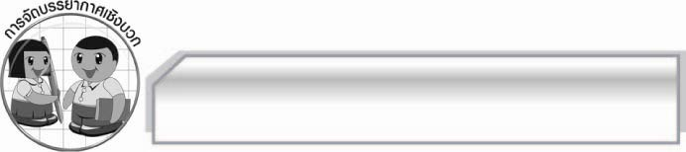
การจัดบรรยากาศเชิงบวก

ให้นักเรียนแสดงความคิดเห็นเกี่ยวกับการอ่านหนังสือตามความสนใจอย่างอิสระ ครูกล่าวชมเชยนักเรียนที่มีส่วนร่วมในกิจกรรม

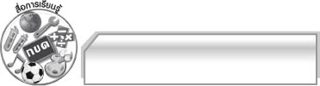
สื่อการเรียนรู้

๑. หนังสือที่นักเรียนเลือกอ่าน
๒. ชิ้นงาน

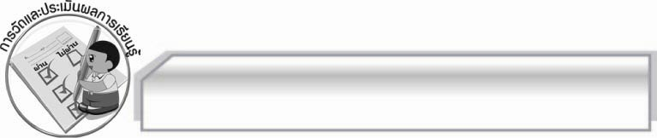
การวัดและประเมินผลการเรียนรู้

๑. วิธีการวัดและประเมินผล
๑.๑ สังเกตพฤติกรรมของนักเรียนในการเข้าร่วมกิจกรรม
๑.๒ สังเกตพฤติกรรมของนักเรียนในการเข้าร่วมกิจกรรมกลุ่ม
๑.๓ ตรวจชิ้นงานที่ ๖
๒. เครื่องมือ
๒.๑ แบบสังเกตพฤติกรรมการเข้าร่วมกิจกรรม
๒.๒ แบบสังเกตพฤติกรรมการเข้าร่วมกิจกรรมกลุ่ม
๓. เกณฑ์การประเมิน
๓.๑ การประเมินพฤติกรรมการเข้าร่วมกิจกรรม
ผ่านตั้งแต่ ๒ รายการ ถือว่า ผ่าน
ผ่าน ๑ รายการ ถือว่า ไม่ผ่าน
๓.๒ การประเมินพฤติกรรมการเข้าร่วมกิจกรรมกลุ่ม
คะแนน ๙ - ๑๐ ระดับ ดีมาก
คะแนน ๗ - ๘ ระดับ ดี
คะแนน ๕ - ๖ ระดับ พอใช้
คะแนน ๐ - ๔ ระดับ ควรปรับปรุง

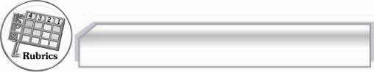
การประเมินผลตามสภาพจริง (Rubrics)

การประเมินชิ้นงานนี้ให้ผู้สอนพิจารณาจากเกณฑ์การประเมินผลตามสภาพจริง (Rubrics)
เรื่อง การอ่านหนังสือตามความสนใจ
ระดับคะแนน  เกณฑ์การประเมิน | ๔ | ๓ | ๒ | ๑
การอ่านหนังสือตามความสนใจ | เลือกอ่านหนังสือ  ที่มีประโยชน์  และเหมาะสมกับวัย  จับใจความจากเรื่องที่อ่านได้ครบถ้วนแสดงความคิดเห็นอย่างสร้างสรรค์  มีเหตุผลน่าสนใจ | เลือกอ่านหนังสือ  ที่มีประโยชน์  และเหมาะสมกับวัย  จับใจความจาก  เรื่องที่อ่านได้ครบถ้วนแสดง  ความคิดเห็นได้ดี  มีเหตุผลน่าสนใจ | เลือกอ่านหนังสือ  ที่มีประโยชน์  และเหมาะสมกับวัย  จับใจความจาก  เรื่องที่อ่านได้  เกือบสมบูรณ์  แสดงความคิดเห็นได้มีเหตุผลที่สัมพันธ์กัน | เลือกอ่านหนังสือ  ที่มีประโยชน์  และเหมาะสมกับวัย  ได้เมื่อมีผู้แนะนำ  จับใจความจาก  เรื่องที่อ่านได้  คร่าว ๆ แสดง  ความคิดเห็นได้  แต่เหตุผล  ไม่ชัดเจน

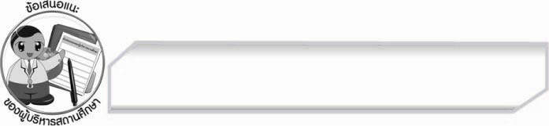
ข้อเสนอแนะของผู้บริหารสถานศึกษา
______________________________________________________________________________
______________________________________________________________________________
______________________________________________________________________________
______________________________________________________________________________
______________________________________________________________________________
______________________________________________________________________________
______________________________________________________________________________
______________________________________________________________________________
______________________________________________________________________________
______________________________________________________________________________
______________________________________________________________________________
______________________________________________________________________________
______________________________________________________________________________
______________________________________________________________________________
______________________________________________________________________________
______________________________________________________________________________
______________________________________________________________________________
______________________________________________________________________________
______________________________________________________________________________
______________________________________________________________________________
______________________________________________________________________________
______________________________________________________________________________
______________________________________________________________________________
______________________________________________________________________________

ลงชื่อ_________________________ (ผู้บริหารสถานศึกษา)
(_________________________)
________/________/_______


บันทึกหลังการสอน

ผลการจัดการเรียนการสอน

______________________________________________________________________________
______________________________________________________________________________
______________________________________________________________________________
______________________________________________________________________________
______________________________________________________________________________
______________________________________________________________________________

ปัญหา / อุปสรรค

______________________________________________________________________________
______________________________________________________________________________
______________________________________________________________________________
______________________________________________________________________________
______________________________________________________________________________
______________________________________________________________________________

แนวทางแก้ไข

______________________________________________________________________________
______________________________________________________________________________
______________________________________________________________________________
______________________________________________________________________________
______________________________________________________________________________
______________________________________________________________________________

ลงชื่อ_________________________ (ผู้บันทึก)
(_________________________)
________/________/_______

